

SETTORE PROPONENTE: PATRIMONIO E DEMANIO

OGGETTO: | AVVISO PUBBLICO PER LA PRESENTAZIONE DI OFFERTE PER CONCESSIONE DI VALORIZZAZIONE AI SENSI DEL COMBINATO DISPOSTO DELL’ART. 3-BIS DEL D.L. N. 351/2001 CONVERTITO IN LEGGE 410/2001 E DELL’ART. 58, COMMA 6, D.L. 112/2008, CONVERTITO IN LEGGE 133/2008, DEL COMPENDIO IMMOBILIARE DI PROPRIETA’ COMUNALE SITO IN VIALE GENO AVENTE AD OGGETTO L’ESERCIZIO DI BAR, RISTORANTE E STABILIMENTO BALNEARE

IL DIRIGENTE DEL SETTORE

RENDE NOTO/AVVISA

L’amministrazione intende procedere, attraverso lo strumento giuridico di cui all’oggetto, alla valorizzazione del compendio immobiliare sito in viale Geno, denominato “lido di viale Geno” mediante concessione d’uso, con assunzione a carico del proponente di tutti gli oneri connessi alla totale ristrutturazione/riqualificazione dell’ edificio esistente.

Criterio di aggiudicazione: offerta economicamente più vantaggiosa
Ente banditore: Comune di Como – Settore Patrimonio e Demanio – via Vittorio Emanuele, n. 96 – tel. 031 252024 - 031 252085 – 031 252385 - PEC: comune.como@comune.pec.como.it -

Art. 1 INFORMAZIONI GENERALI
Sono principalmente oggetto della concessione:
- La realizzazione degli interventi necessari per la ristrutturazione/riqualificazione dell’immobile, in conformità alla Proposta Progettuale presentata in sede di gara, espressamente assumendosi ogni alea economica e finanziaria al riguardo;
- L’esercizio della facoltà d’uso e di godimento dell’immobile per la durata della concessione nel rispetto della natura e qualità del medesimo che debbono essere conformi e compatibili con le prescrizioni e procedure previste dagli strumenti urbanistici della Città di Como e con gli altri atti di pianificazione e programmazione degli Enti territorialmente competenti;
- Lo svolgimento, a proprio rischio, profitto e responsabilità, delle attività economiche previste nel presente bando e di cui al piano di gestione presentato in sede di gara, espressamente assumendosi ogni alea economica e finanziaria al riguardo.
L’Amministrazione Comunale si riserva di individuare il contraente sulla base della migliore offerta valida pervenuta, valutata tenendo conto dei seguenti elementi:
- Offerta economica, ovvero misura del canone annuo che l’offerente si impegna a corrispondere per la durata della concessione proposta, in funzione dell’equilibrio economico-finanziario del Piano degli investimenti e della connessa gestione;
- Durata della concessione espressa in anni;
- Qualità e opportunità della proposta progettuale, in coerenza con il valore di pregio storico e ambientale del contesto e massimizzazione del valore finale del bene al termine della relativa rifunzionalizzazione, secondo l’impegno economico derivante dal progetto presentato
E’ obbligatorio eseguire un sopralluogo presso l’immobile da effettuarsi a partire dal 25 agosto 2020 fino al 15 settembre 2020, secondo i tempi e le modalità da concordare, previa richiesta da trasmettere con congruo preavviso al Responsabile del Procedimento a mezzo PEC, al seguente indirizzo: comune.como@comune.pec.como.it. indicando in oggetto “LIDO VILLA GENO Richiesta sopralluogo”.
E’ obbligatoria la presenza al sopralluogo del legale rappresentante ovvero di un incaricato munito di apposita delega da parte del soggetto interessato a partecipare alla presente procedura. Nella richiesta di sopralluogo dovranno essere specificati i nominativi delle persone (massimo tre) che parteciperanno alla visita, con i rispettivi dati anagrafici e telefonici.
Al soggetto che avrà effettuato il sopralluogo verrà rilasciato un attestato di visita dei luoghi, che dovrà essere allegato alla documentazione da presentare in sede di gara.
Copia del predetto attestato, debitamente sottoscritto dal soggetto che ha effettuato il sopralluogo, sarà conservata presso gli Uffici comunali.
Ai soli soggetti che abbiano effettuato il sopralluogo di cui sopra, sarà consentito di effettuare un ulteriore visita agli immobili, finalizzata alla predisposizione degli elaborati progettuali, sempre previa richiesta da inoltrare al Responsabile del Procedimento, a mezzo PEC al seguente indirizzo comune.como@comune.pec.como.it., indicando in oggetto “LIDO VIALE GENO Richiesta secondo sopralluogo”.
L’Ufficio Patrimonio risponderà, entro la data del 22 settembre 2020 a mezzo posta elettronica, e con pubblicazione sul sito istituzionale, a tutti i quesiti che dovessero essere posti dai concorrenti improrogabilmente entro il termine del 16 settembre 2020. I quesiti dovranno pervenire, esclusivamente per iscritto ed in lingua italiana, all’indirizzo di posta elettronica comune.como@comune.pec.como.it. indicando in oggetto “LIDO VIALE GENO quesito”.
Art. 2 OGGETTO
Tipo di concessione
Concessione di valorizzazione ex art. 3 bis del D.L. n. 351 del 25 settembre 2001 convertito in legge n. 410 del 23 novembre 2001, nonché art. 58 del d.l. 112/2008, convertito in legge 133/2008.
Oggetto della presente concessione è la valorizzazione del compendio immobiliare infra descritto e l’utilizzazione del medesimo nel rispetto degli oneri e delle prescrizioni di cui al presente disciplinare e ai suoi allegati.
L’obiettivo dell’Amministrazione comunale è il recupero/riqualificazione dell’edificio esistente finalizzato alla piena fruizione dell’immobile, per farne un punto di eccellenza nel contesto di pregio ambientale e urbano, nell’interesse della collettività e nell’ottica dell’incremento dell’offerta turistica della città.
Il rapporto di concessione che verrà ad instaurarsi sarà disciplinato da apposita convenzione e dal presente disciplinare, nonché dalle norme, regolamenti e prescrizioni nei medesimi atti richiamati.
La concessione di che trattasi, che non comporta alcuna traslazione, anche implicita, di potestà pubbliche, ha ad oggetto la facoltà d’uso di un immobile di proprietà pubblica, a fronte del pagamento di un canone. Gli interventi edilizi di riqualificazione e riconversione del bene sono da intendersi strumentali alla sua ri-funzionalizzazione per l’uso oggetto del presente bando.
Alla concessione non si applica il D.Lgs, 18 aprile 2016 n° 50, recante il codice dei contratti pubblici relativi a lavori, servizi e forniture in attuazione delle direttive 2014/23/UE e 2014/24/UE, fatte salve le disposizioni di cui all’art. 80 del medesimo decreto e le ulteriori disposizioni normative espressamente richiamate negli atti di gara.

ART. 3 INDIVIDUAZIONE DEL BENE
La presente procedura ha per oggetto la concessione del bene immobile di proprietà comunale sito in Viale Geno, posto lungo la riva est del Lario ed ai piedi del pendio montuoso di Brunate. Le porzioni interessate dalla stima, sono situate in un contesto urbano estremamente ricco di bellezze naturali, con caratteristiche tipologico – paesaggistiche tipiche della nostra riviera lacustre.
GRADO DI FINITURA
Importanti lavori di manutenzione straordinaria e restauro al complesso balneare sono stati eseguiti intorno agli anni 1995/1997 per un importo stanziato di £ 310.000.000, e da allora sono state effettuate opere di manutenzione ordinaria annuale che rendono l’immobile in sufficienti condizioni dal punto di vista architettonico ed igienico sanitario.
UBICAZIONE E DESCRIZIONE DEL COMPENDIO IMMOBILIARE
Il lido è definito, per eccellenza, la Spiaggia cittadina dove trascorrere le giornate estive ed offre un'area attrezzata con servizi.
Il complesso immobiliare, esposto al sole per quasi tutta la giornata, sorge all’estremità nord di Viale Geno; il bene risulta costituito da diversi corpi di fabbrica, di un piano fuori terra ciascuno, destinati a sala bar – ristorante ed a cabine - servizi e spogliatoi, da una vasca non utilizzabile come piscina e da aree a verde per solarium.

Il complesso oggetto della gara risulta colorato in tinta rosa nelle planimetrie catastali di seguito riportate.

IDENTIFICAZIONE CATASTALE
Il bene in esame risulta essere rappresentato nell’estratto mappa catastale in scala 1:2000, Sezione Censuaria Como Camerlata, Foglio 1 (formato wegis 201), mappali n° 3710 (bar ristorante + area prospiciente lato lago), n° 3711 (area solarium e cabine lato lago), e n° 8401 (area fronte ingresso lato strada + area tra le cabine e la villa – deposito canoe in prossimità della fontana).
Al Catasto Urbano l’immobile è identificato coi mappali n° 3710 sub 701 (bar – ristorante) e 3711 (cabine)
Si evidenzia che la situazione di fatto degli immobili non corrisponde alle risultanze delle planimetrie catastali; la regolarizzazione della situazione farà capo all’aggiudicatario della gara.

Stralcio Planimetria Catastale:
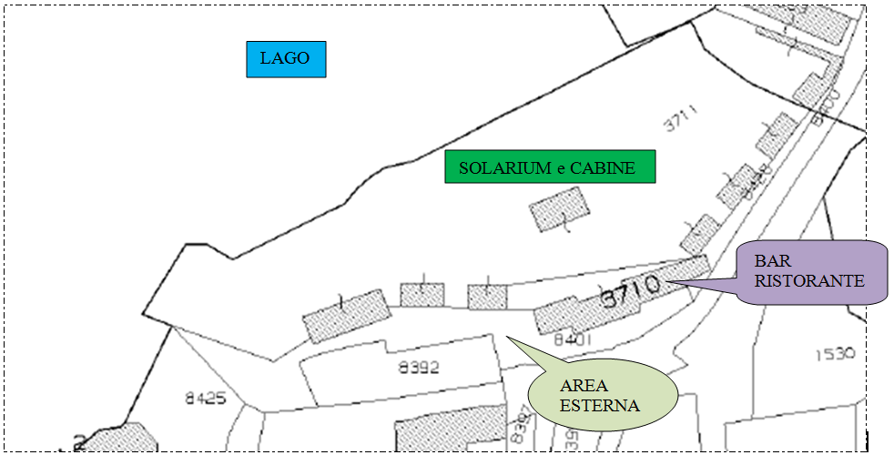
Perimetrazione in tinta rosa dell’area da assegnare ai futuri concessionari del LIDO.

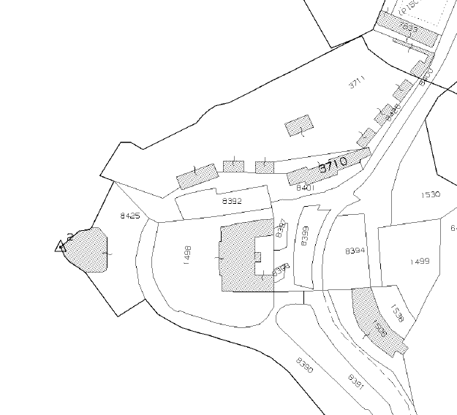
- identificato al Catasto Terreni di Como:
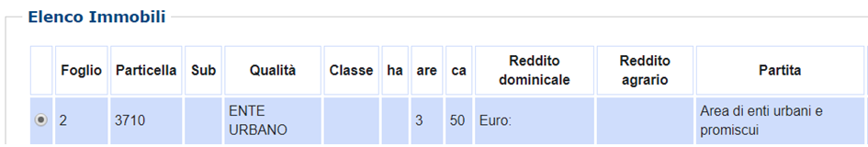
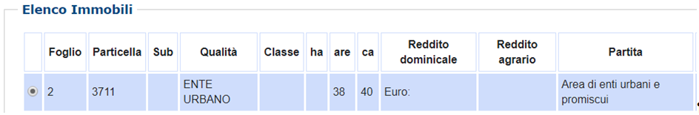
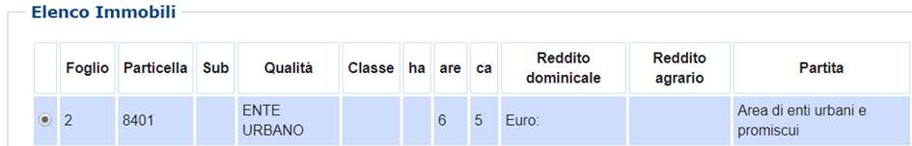
Tot. Mq 4.795,00

- identificato al Nuovo Catasto Edilizio Urbano di Como:
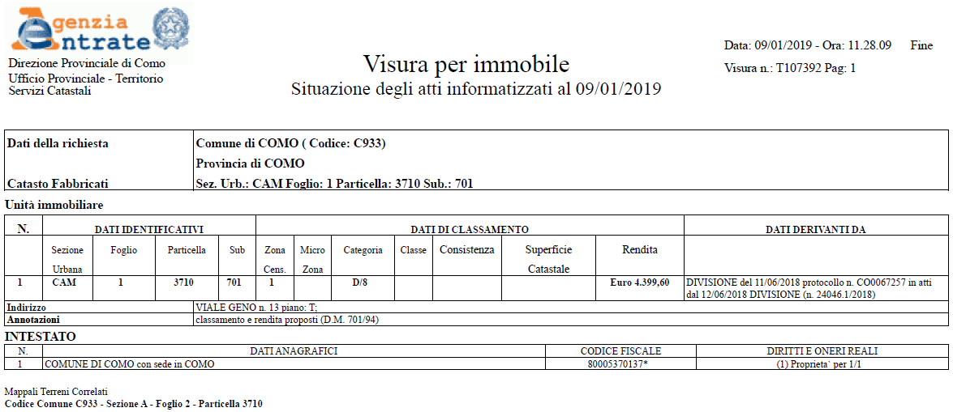

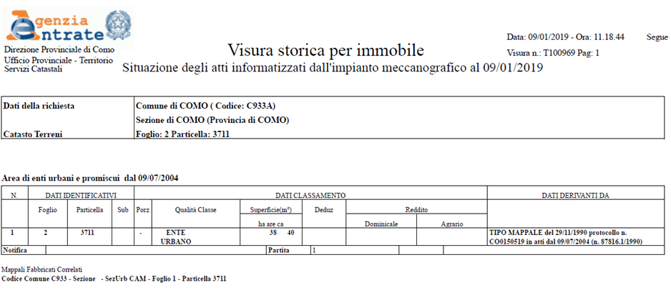

VISURA PLANIMETRICA mapp. 3710 sub 701 (bar – ristorante ed area a verde)
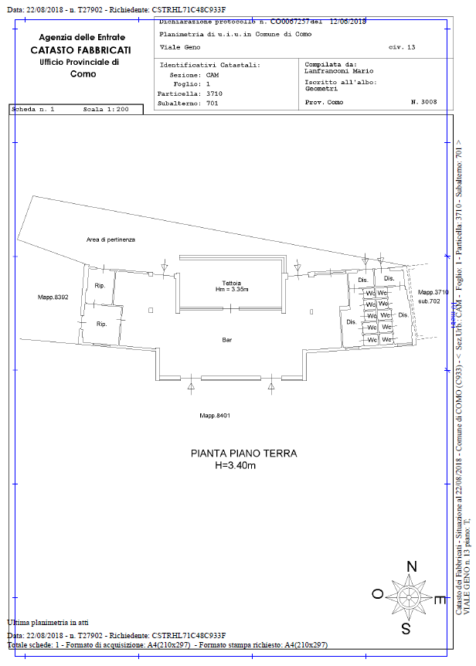
VISURA PLANIMETRICA mapp. 3711 (terreno e cabine)
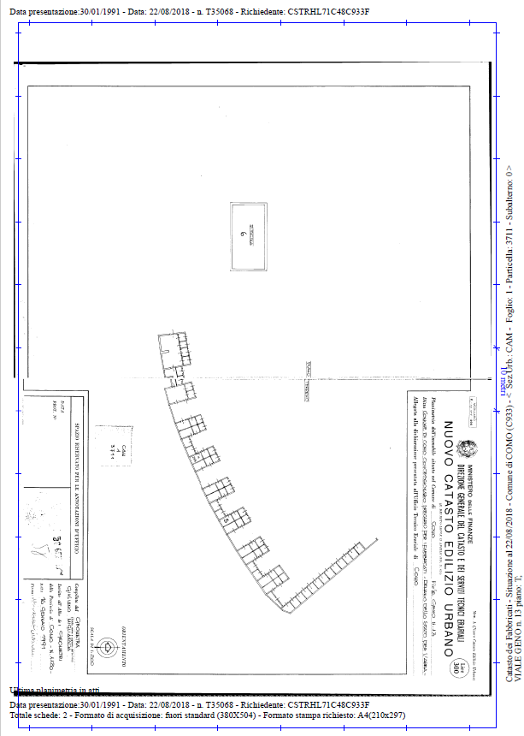
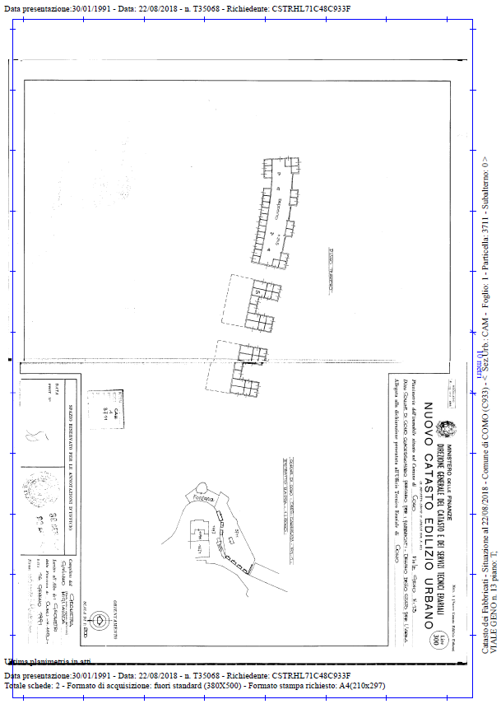

ILLUSTRAZIONE TOPONOMASTICA
L’immobile, ubicato al civico n° 13, risulta essere definito nella rappresentazione Toponomastica, in scala 1:2.000, al foglio n° 12 – sezione di censimento n° 16
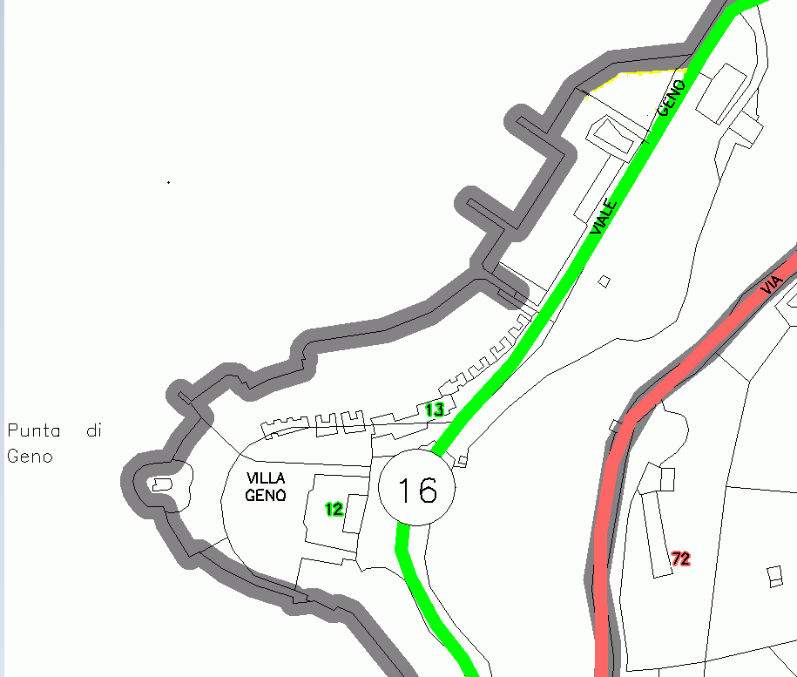

RAPPRESENTAZIONE FOTOGRAMMETRICA
L’immobile risulta essere definito nella rappresentazione fotogrammetrica, levata anno 1994 – approvato IGM 1997, in scala 1:2.000, al foglio n° 12.
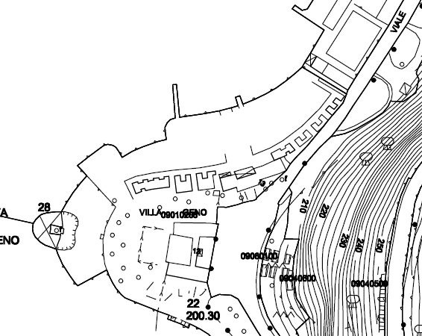
Destinazione urbanistica
PIANIFICAZIONE URBANISTICA
P.G.T. Piano Governo del Territorio: adottato dal Consiglio Comunale con deliberazione n° 74 del 20/12/2012 ai sensi e per gli effetti dell’art. 13, comma 4 della Legge Regionale n° 12 del 11/03/2005. s.m.i., ed approvato da Delibera di Consiglio Comunale 64 del 11 luglio 2016 pubblicata sul BURL n° 42 del 19/10/2016.
La documentazione si compone come segue:
- DOCUMENTO DI PIANO
- PIANO DEI SERVIZI
- PIANO DELLE REGOLE
- DISPOSIZIONI ATTUATIVE
Il bene in esame risulta essere illustrato nella rappresentazione cartografica relativa al P.G.T. in scala 1:2000 – 1:5.000 – 1:10.000, da cui emergono i seguenti dati:

PIANO DEI SERVIZI – disciplinato dall’art. 9 della L.R. 12/2005:

 | 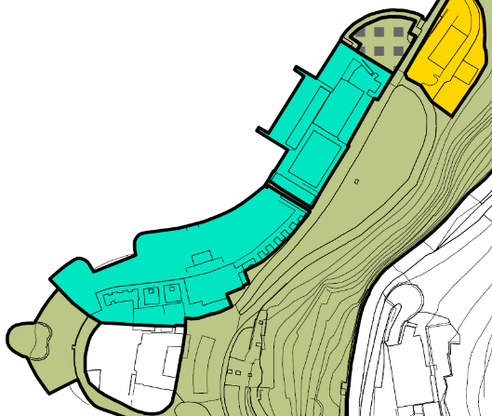


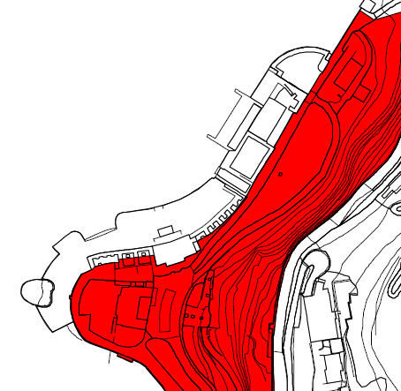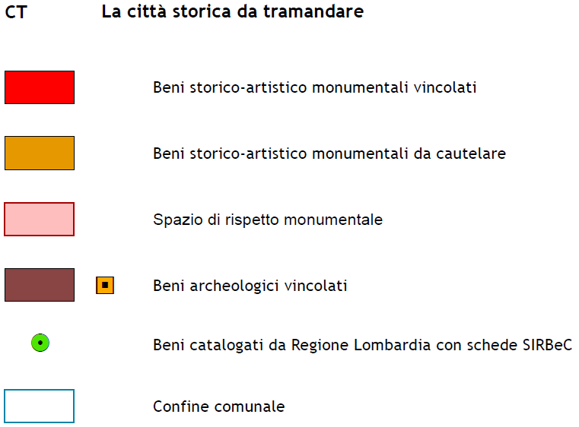






Vincoli
AMBIENTALE
MONUMENTALE
VINCOLI:

LIDO ESCLUSO
(eccetto una piccola porzione destinata a cabine nella tavola di P.G.T. 1.2 e porzione mapp. 8401)

- L’immobile risulta sottoposto a vincolo di tipo monumentale specifico, per la porzione destinata a cabine e il mappale 8401, ai sensi del Decreto Legislativo 22.01.2004 n° 42 “Codice dei beni culturali e del paesaggio, ai sensi dell’art. 10 della Legge 06.07.2002 n° 137”.

ART. 4 DESTINAZIONI D’USO RICHIESTE
Lido comunale con annesso bar e ristorante

ART. 5 DURATA DELLA CONCESSIONE
La durata della concessione oggetto del presente disciplinare è fissata in un massimo di anni 20 decorrenti dalla data della stipula della convenzione. Il termine di durata proposto da parte dell’offerente sarà oggetto di valutazione in sede di gara.

ART. 6 CANONE A BASE DI GARA
La base di gara per il canone annuo del compendio di che trattasi è fissata in:
euro 67.000,00.
In ragione della ridotta remuneratività iniziale, nonché degli investimenti necessari per la riqualificazione e riconversione degli immobili, fino al termine del periodo di 12 mesi decorrenti dalla stipula del relativo contratto e a prescindere dalla effettiva durata dell’iter progettuale, autorizzatorio e di realizzazione delle opere, il canone sarà pari al 10% del canone offerto in sede di gara. Successivamente alla scadenza del suddetto periodo, non prorogabile in alcun modo, e per tutta la durata della concessione il canone dovrà essere corrisposto nella misura integrale offerta.

ART. 7 OBBLIGHI ESSENZIALI A CARICO DEL CONCESSIONARIO
L’atto di concessione del bene immobile di cui al presente bando sarà disciplinato dall’art. 3/bis del D.L. n° 351/2001 e dalla normativa vigente in materia.
Il concessionario è tenuto a:
- Stipulare la convenzione entro 45 giorni dalla aggiudicazione definitiva della concessione, fatto salvo esclusivamente un diverso termine stabilito dal Comune.
- Presentare all’atto della stipula della predetta convenzione polizza assicurativa a garanzia di eventuali danni a persone e cose, ivi compreso l’immobile oggetto di concessione, con massimale pari ad almeno euro 2.000.000,00.
- Presentare, all’atto della stipula della concessione, a garanzia di tutti gli oneri derivanti dalla stessa, ivi compresa la corretta esecuzione degli interventi proposti e il pagamento del canone:
- Polizza fideiussoria bancaria o di primaria compagnia assicurativa, per il periodo di 48 mesi dalla sottoscrizione della concessione, di importo pari al 10% della somma risultante dall’ammontare degli investimenti previsti per l’esecuzione degli interventi, che potrà essere svincolata solo a seguito dell’intervenuta ammissibilità del collaudo delle opere realizzate;
- Una seconda cauzione definitiva per la durata della concessione, sempre mediante polizza fideiussoria, nella misura del 10% del canone offerto moltiplicato per la durata della concessione.
- Dette cauzioni dovranno essere costituite mediante polizze fideiussorie bancarie o di primarie compagnie assicurative e saranno svincolate come più sopra specificato; dette polizze dovranno prevedere il pagamento a prima richiesta, senza l’onere della preventiva escussione, rinunciare ad eccepire la decorrenza dei termini previsti dall’art. 1957 Cod. Civ., comma 2 ed ogni altra clausola stabilita dagli Uffici a garanzia del Comune.
- Avvalersi di progettisti di comprovata esperienza e in possesso dei requisiti di legge. Trattandosi di bene soggetto a tutela in quanto Bene Culturale (sia ex art. 10 D.Lgs. 42/2004 in quanto immobile di proprietà pubblica almeno dal 1911, sia in base a specifico Decreto di vincolo del 4/11/1985) trova applicazione l’art. 52 del R.D. 2537/25 recita “Formano oggetto tanto della professione di ingegnere quanto di quella di architetto le opere di edilizia civile, nonché i rilievi geometrici e le operazioni di estimo ad esse relative. Tuttavia le opere di edilizia civile che presentano rilevante carattere artistico ed il restauro e il ripristino degli edifici contemplati dalla L. 20 giugno 1909, n. 364, per l'antichità e le belle arti, sono di spettanza della professione di architetto”
- Realizzare, nel rispetto delle norme vigenti, gli interventi in conformità alla proposta progettuale oggetto di offerta e nell’ammontare degli investimenti previsti dalla proposta stessa, così come dettagliati nella Relazione Tecnico Progettuale, prodotta in sede di gara, e provvedere alla regolarizzazione catastale del complesso, assumendosi ogni alea economica e finanziaria, nonché ogni responsabilità giuridica al riguardo.
- Provvedere, a far data dalla stipula della convenzione, a propria esclusiva cura, spese e sotto la propria totale responsabilità alla custodia, vigilanza, manutenzione ordinaria e straordinaria del compendio e a qualsiasi opera necessaria alla conservazione, alla agibilità e all’uso dello stesso;
- Garantire l’apertura del lido per la stagione estiva 2021 nel rispetto delle normative vigenti per le attività ivi avviate; sarà cura ed onere del Concessionario l’esecuzione degli interventi necessari per l’avvio dell’attività, nonché verificare le modalità di apertura dell’esercizio in considerazione degli interventi da eseguire sulla struttura secondo quanto previsto al punto 5, garantendo lo svolgimento dello stesso in condizioni di sicurezza per l’utenza.
- Utilizzare l’immobile per tutta la durata della concessione in conformità all’uso previsto dal presente bando e dalla proposta progettuale;
- Svolgere le attività previste in sede di offerta, assumendosi ogni alea economica e finanziaria al riguardo;
- Conseguire, a proprio integrale ed esclusivo onere e rischio, ogni autorizzazione, ivi compreso il nulla osta della Soprintendenza e l’autorizzazione paesaggistica per l’esecuzione dell’intervento, in conformità all’offerta progettuale presentata in sede di gara,-nonché ogni permesso, licenza e/o nulla osta occorrente per l’esercizio delle attività ivi previste;
- Garantire che i progettisti e le imprese esecutrici dei lavori siano in possesso dei requisiti stabiliti dalla legislazione vigente in materia;
- Trasmettere tempestivamente all’amministrazione comunale la documentazione attestante la conclusione dei lavori e il collaudo delle opere realizzate, da effettuarsi a proprio totale onere e cura, da parte di collaudatore scelto dall’amministrazione comunale;
- Osservare, durante la vigenza della concessione, tutte le norme in materia di prevenzione, protezione e sicurezza del lavoro di cui al D.lgs n. 81/2008 e successive modificazioni e integrazioni. Il Comune rimarrà comunque estraneo ad ogni rapporto giuridico e di fatto intercorrente tra il concessionario e i terzi a qualsiasi titolo e, in particolare, ai rapporti con le imprese esecutrici degli interventi, con obbligo a carico del concessionario di manlevare e tenere integralmente indenne il Comune di Como da qualsiasi pretesa e/o richiesta da parte delle imprese o di terzi.
- considerato il contesto di particolare pregio nel quale è inserito il complesso Lido, è fatto divieto di un utilizzo, in particolare nelle ore serali e notturne, che determini inquinamento acustico al di sopra dei livelli consentiti.
- Pagare regolarmente il canone stabilito in sede di gara.
- Al termine della concessione le migliorie e le addizioni eseguite dal concessionario resteranno acquisite al patrimonio del Comune senza obbligo di corrispettivo alcuno, in espressa deroga agli art. 1592 e 1593 c.c. e il concessionario non potrà vantare alcuna pretesa nei confronti del Comune stesso.
Inoltre, il concessionario:
- Accetta che la concessione dell’immobile avvenga nello stato di fatto e di diritto in cui lo stesso si trova, come verificato in occasione del sopralluogo effettuato per la partecipazione alla procedura, senza nulla pretendere dal Comune di Como;
- Dichiara di essere a conoscenza della situazione in cui versa l’immobile dal punto di vista energetico nonché dello stato degli impianti e che provvederà, a sua cura e spese, a renderlo conforme a quanto previsto dalla vigente legislazione in materia, ivi compreso il D.Lgs. n° 192/2005 e s.m.i. e il D.M. 37/2008 e si dichiara edotto del fatto che nel complesso oggetto della concessione non vi è alcuna struttura utilizzabile ad uso piscina;
- Rinuncia ad ogni garanzia, ivi compresa quella di conformità degli impianti, da parte del Comune ed a ogni azione nei confronti dello stesso per eventuali vizi o difetti dell’immobile, manlevando e tenendo indenne il Comune stesso da ogni responsabilità e/o onere al riguardo.

ART.8. SOGGETTI AMMESSI ALLA GARA
Sono ammesse a partecipare alla gara tutte le persone, fisiche o giuridiche, in possesso dei requisiti indicati nel presente avviso, della capacità di vincolarsi contrattualmente, alle quali non sia stata applicata la pena accessoria della incapacità a contrattare con la Pubblica Amministrazione o la sanzione di divieto di contrattare con la Pubblica Amministrazione.
A titolo esemplificativo, ma non esaustivo, sono ammesse a partecipare imprese individuali, società commerciali, società cooperative, associazioni, fondazioni, consorzi ordinari di concorrenti di cui all’art. 2602 c.c. costituiti o costituendi, costituiti anche in forma di società consortili ai sensi dell’art. 2615-ter c.c., consorzi fra società cooperative di produzione e lavoro costituiti a norma della 25 giugno 1909 n°422 e del decreto legislativo del Capo provvisorio dello Stato 14 dicembre 1947 n° 1577, consorzi tra imprese artigiane di cui alla legge 8 agosto 1985 n° 443.
E’ ammessa la partecipazione in forma singola o in raggruppamento.
Non è consentito, a pena di esclusione, ad un soggetto di partecipare alla gara presentando più domande di ammissione come singolo e/o come concorrente in una delle forme associative di cui sopra, ovvero di avere rapporti di controllo e collegamento anche sostanziale con altre imprese che partecipano alla gara singolarmente o nelle forme associative sopra elencate, a pena di esclusione di tutte le diverse domande presentate.
Trattandosi di concessione di valorizzazione e utilizzazione a fini economici del bene ai sensi degli artt. 3 bis del D.L. n° 351/2001 e 58 del D.L. n° 112/2008, per la quale non trova applicazione il Codice dei Contratti Pubblici di cui al D.Lgsl. n° 50/2016, è esclusa la possibilità di ricorso all’istituto dell’avvalimento per sopperire al mancato possesso dei requisiti sopra elencati.
La sussistenza di situazioni di morosità e contenziosi in corso, derivanti dal mancato pagamento di canoni e/o oneri accessori, nei riguardi del Comune di Como sarà altresì motivo di esclusione.

ART. 9 MODALITA’ DI PRESENTAZIONE DELLE OFFERTE
Per prendere parte all’asta gli interessati dovranno far pervenire la propria offerta in plico sigillato con qualsiasi mezzo idoneo a garantirne la sicurezza (con ceralacca o nastro adesivo) e controfirmato sui lembi di chiusura, all’Ufficio Protocollo del Comune di Como – via Vittorio Emanuele II°, n. 96, entro e non oltre il termine perentorio delle ore 12.00 del giorno: 28 settembre 2020.
Farà fede il timbro e l’ora apposti dal predetto ufficio al momento del ricevimento.
Oltre il termine sopra indicato non sarà valida alcuna offerta, ancorché spedita in data anteriore al termine suddetto, anche se sostitutiva o aggiuntiva di offerta precedentemente consegnata.
Il plico contenente la documentazione di seguito indicata, redatta in lingua italiana, dovrà recare esternamente la denominazione del concorrente e la seguente dicitura: “Contiene offerta per bando di gara pubblica per Concessione di valorizzazione ex art. 3 bis del D.L. n. 351 del 25 settembre 2001 convertito in legge n. 410 del 23 novembre 2001, nonché art. 58 del d.l. 112/2008, convertito in legge 133/2008 del compendio comunale sito in viale Geno;
Il plico sigillato dovrà indicare a margine il nominativo o la ragione sociale, l’indirizzo della sede legale, il numero di telefono, l’indirizzo e-mail e l’indirizzo PEC del mittente concorrente o del capogruppo cui inviare le comunicazioni relative alla presente procedura. In caso di raggruppamento, le comunicazioni relative alla procedura saranno inviate esclusivamente al capogruppo.
La documentazione di gara dovrà essere sottoscritta dalla persona che ha il potere giuridico di impegnare il concorrente.
Nel caso in cui la documentazione sia sottoscritta da un procuratore del concorrente, dovrà essere allegato, a pena di esclusione, l’atto di procura, anche in copia.

ART. 10 DOCUMENTAZIONE DA PRESENTARE
Ciascun concorrente dovrà presentare un unico plico sigillato contenente, a pena di esclusione, tre buste recanti la documentazione richiesta ai fini della partecipazione alla gara. Le buste dovranno essere chiuse e controfirmate su tutti i lembi di chiusura da colui che presenta l’istanza di ammissione alla gara, con le seguenti diciture sul fronte:
busta A: “documentazione amministrativa” contenente:
A1. istanza di partecipazione;
A2. dichiarazione sostitutiva di certificazione;
A3. Dichiarazione con referenze bancarie;
A4. impegno ad avvalersi per la redazione del progetto e dei successivi interventi, di professionisti ed imprese qualificate;
A5. cauzione provvisoria;
A6. attestazione di sopralluogo obbligatorio rilasciata dal competente ufficio comunale;
A7. Patto d’Integrità;

busta B: “offerta tecnico/qualitativa” contenente
B1. Relazione sintetica;
B2. Progetto tecnico di massima;
B3. Piano di Gestione/manutentivo;
B4. Cronoprogramma;

Si precisa che sarà causa di esclusione l’indicazione nei suindicati documenti del canone offerto ovvero di elementi economici dai quali lo stesso possa essere inequivocabilmente desunto

busta C: “offerta economico/temporale”
C1 offerta canone;
C2 proposta durata concessione
C3 piano economico finanziario

LA BUSTA “A” DEVE CONTENERE:

A1. come da allegato modello 1., istanza di ammissione alla gara sottoscritta dal legale rappresentante del concorrente ovvero dal soggetto munito di specifici poteri, corredata dal documento di identità in corso di validità del/i sottoscrittore/i e dell’eventuale procura, nella quale specificare:
a) la forma di partecipazione alla procedura, con le seguenti, eventuali, precisazioni:
- nel caso di consorzi stabili/consorzi tra società cooperative, per quali consorziati il consorzio concorre, indicando per ciascuno la denominazione sociale, la forma giuridica, la sede legale, il codice fiscale e la partita IVA;
- nel caso di RTI o consorzi ordinari di concorrenti costituendi o costituiti la denominazione sociale, la forma giuridica, la sede legale, il codice fiscale e la partita IVA del capogruppo e delle mandanti;
b) che eventuali comunicazioni da effettuarsi anche ai sensi della L. 241/90 e s.m.i. siano trasmesse all’indirizzo di posta elettronica certificata indicata sul plico
A2. Come da allegato modello 2., dichiarazione sostitutiva di certificazione rilasciata dal legale rappresentante ai sensi e per gli effetti degli artt. 46, 47 e 76 del D.P.R. 445/2000 e s.m.i., corredata da copia fotostatica di un documento di riconoscimento in corso di validità del sottoscrittore, attestante:
a) □ di essere iscritto al Registro delle Imprese presso la Camera di Commercio di ___________________ __________________, (indicare il numero di iscrizione) __________ (indicare la data di iscrizione),____________________ (indicare la durata), ________________________________
(indicare la forma giuridica dell'Impresa) ________________________________________________

(indicare il nominativo/i degli eventuali procuratori speciali con poteri di rappresentanza (1) (per tutte le forme giuridiche di partecipazione) del titolare e dei direttori tecnici (in caso di impresa individuale), dei soci e dei direttori tecnici (in caso di società in nome collettivo), dei soci accomandatari e dei direttori tecnici (in caso di società in accomandita semplice), dei membri del consiglio di amministrazione cui sia stata conferita la legale rappresentanza, di direzione o di vigilanza o dei soggetti muniti di poteri di rappresentanza, di direzione o di controllo, del direttore tecnico, del socio unico persona fisica o, in caso società con meno di quattro soci, del socio di maggioranza o dei soci ciascuno in possesso del cinquanta per cento della partecipazione azionaria (nel caso di società diverse dalle società in nome collettivo e dalle società in accomandita semplice)
ovvero, in alternativa,
□ di presentare il certificato della Camera di Commercio, in originale o in copia, di data non anteriore a sei mesi da quella di presentazione dell'offerta (se del caso), indicando di seguito i nominativi e la qualifica dei soggetti di cui alla precedente opzione che non risultano dal certificato stesso:
- ………………………………………………………………….
- ………………………………………………………………….
ovvero, in alternativa,
nel caso di organismo non tenuto all’obbligo di iscrizione alla C.C.I.A.A.
□ di non essere tenuto all'obbligo di iscrizione alla C.C.I.A.A. (se del caso) e che
…………………………………….è/sono il/i soggetto/i che esercita/no la legale rappresentanza;

- (1) Per procuratori speciali si intendono coloro che siano in possesso di poteri consistenti nella rappresentanza dell'impresa e nel compimento di atti decisionali, di ampiezza tale da renderli assimilabili ad amministratori di fatto ai sensi dell'art. 2639 c.c. L'Ente concedente si riserva la facoltà di verificare il possesso dei requisiti generali, ai fini dell'efficacia dell'aggiudicazione, a campione qualora i procuratori speciali con poteri di rappresentanza siano di numero superiore a dieci.

□ di allegare copia dell’atto costitutivo e dello Statuto dei soggetti del/i soggetto/i che esercita/no la legale rappresentanza;
b) □ di non trovarsi nelle cause di esclusione di cui all'art. 80, comma 1, lettere a), b), c), d), e), f) e g) del D.Lgs. 50/2016;
ovvero
□ (qualora nei propri confronti sia stata pronunciata condanna con sentenza definitiva o decreto penale di condanna divenuto irrevocabile o sentenza di applicazione della pena su richiesta ai sensi dell'articolo 444 del codice di procedura penale qualora la sentenza abbia imposto una pena detentiva non superiore a 18 mesi ovvero abbia riconosciuto l'attenuante della collaborazione come definita per le singole fattispecie di reato) (2) di aver risarcito o di essersi impegnato a risarcire qualunque danno causato dal reato o dall'illecito e di aver adottato provvedimenti concreti di carattere tecnico, organizzativo e relativi al personale idonei a prevenire ulteriori reati o illeciti (3);

c) □ di non trovarsi nelle condizioni di esclusione di cui all'art. 80, comma 5, lettere a), c), d), e), f), g), h), l) del D.Lgs. 50/2016;
ovvero
□ (nel caso in cui ricorrano le situazioni di cui all'art. 80, comma 5 del D.Lgs. 50/2016) di aver risarcito o di essersi impegnato a risarcire qualunque danno causato dal reato o dall'illecito e di aver adottato provvedimenti concreti di carattere tecnico, organizzativo e relativi al personale idonei a prevenire ulteriori reati o illeciti (4);

- (2) Si segnala, al fine di rendere in maniera completa ed esaustiva la dichiarazione di cui all'art. 80 comma 1, che il casellario giudiziale richiesto ai sensi dell'art. 25 del D.P.R. 2113/2002 non contiene l'elenco di tutte le iscrizioni riferibili all'interessato. Pertanto, tenuto conto che l'esistenza di false dichiarazioni si configura di per sé come causa autonoma di esclusione sarà cura del concorrente attestare tutte le condanne penali riportate, con la sola esclusione delle condanne penali per reati depenalizzati ovvero dichiarati estinti dopo la condanna stessa con formale provvedimento della competente autorità giudiziaria, delle condanne revocate e delle condanne per le quali sia intervenuta la riabilitazione.
- (3) Allegare idonea documentazione a comprova.
- (4) Allegare idonea documentazione a comprova.

d) □ di non trovarsi nelle condizioni di esclusione di cui all'art. 80, comma 5 lettera b) del D.Lgs. 50/2016
ovvero, nel caso di concordato preventivo con continuità aziendale
□ di avere depositato il ricorso per l'ammissione alla procedura di concordato preventivo con
continuità aziendale, di cui all'art. 186-bis del R.D. 267/1942, e di essere stato autorizzato alla partecipazione a procedure per l'affidamento di contratti pubblici dal Tribunale di ……………
…………………………con provvedimento n°…….………… del …………………, sentita l'ANAC;
ovvero, in alternativa,
□ di trovarsi in stato di concordato preventivo con continuità aziendale di cui all'art. 186 bis del
R.D. 267/1942, giusta decreto del Tribunale di……………………………n° …………………. del
……………………;
e) che nei propri confronti nonché nei confronti del titolare e dei direttori tecnici (in caso di impresa individuale) dei soci e dei direttori tecnici (in caso di società in nome collettivo) dei soci accomandatari e dei direttori tecnici (in caso di società in accomandita semplice) dei membri del consiglio di amministrazione cui sia stata conferita la legale rappresentanza, di direzione o di vigilanza o dei soggetti muniti di poteri di rappresentanza, di direzione o di controllo, del direttore tecnico, del socio unico persona fisica o, in caso società con meno di quattro soci, del socio di maggioranza o dei soci ciascuno in possesso del cinquanta per cento della partecipazione azionaria (nel caso di società diverse dalle società in nome collettivo e dalle società in accomandita semplice)(se del caso) e nei confronti dei seguenti soggetti cessati dalle cariche summenzionate nell'anno antecedente la data di pubblicazione dell'Avviso di gara:
- ..................................................................(indicare nome, cognome e carica cessata)
- ..................................................................(indicare nome, cognome e carica cessata)
□ non ricorre uno dei motivi di esclusione di cui all'art. 80, comma 1 lett. a), b), c), d), e), f) e g) del D.Lgs. 50/2016
ovvero
□ (qualora nei propri confronti e/o nei confronti dei citati soggetti sia stata pronunciata condanna con sentenza definitiva o decreto penale di condanna divenuto irrevocabile o sentenza di applicazione della pena su richiesta ai sensi dell'articolo 444 del codice di procedura penale qualora la sentenza abbia imposto una pena detentiva non superiore a 18 mesi ovvero abbia riconosciuto l'attenuante della collaborazione come definita per le singole fattispecie di reato) (5) di aver risarcito o di essersi impegnato a risarcire qualunque danno causato dal reato o dall'illecito e di aver adottato provvedimenti concreti di carattere tecnico, organizzativo e relativi al personale idonei a prevenire ulteriori reati o illeciti (6);
5 Cfr. nota 2.
6 Allegare idonea documentazione a comprova.
ovvero, in alternativa
(in caso di sussistenza delle predette cause di esclusione in capo ai soggetti cessati ) che c'è
stata completa ed effettiva dissociazione dalla condotta penalmente sanzionata dei soggetti di cui sopra (7);
f) di non trovarsi nelle cause di esclusione di cui all'art. 80, comma 2 del D.Lgs. 50/2016;
g) □ di non aver commesso violazioni gravi, definitivamente accertate, rispetto agli obblighi relativi al pagamento delle imposte e tasse secondo la legislazione italiana (o dello Stato in cui l'impresa è stabilita) e che l'Ufficio Tributario competente al rilascio del certificato di regolarità fiscale è quello di _______________________________________________ ;
ovvero
□ di aver ottemperato ai propri obblighi pagando o impegnandosi in modo vincolante a pagare le imposte dovute, compresi eventuali interessi o multe (8);
h) □ di non aver commesso violazioni gravi, definitivamente accertate, rispetto agli obblighi relativi al pagamento dei contributi previdenziali secondo la legislazione italiana (o dello Stato in cui l'impresa è stabilita), e di essere in possesso, al momento della presentazione dell'offerta, dei requisiti per il rilascio del DURC (Documento Unico di Regolarità Contributiva) regolare;
ovvero
□ di aver ottemperato ai propri obblighi pagando o impegnandosi in modo vincolante a pagare i contributi previdenziali dovuti, compresi eventuali interessi o multe 9;
i) □ di essere in regola con le norme che disciplinano il diritto al lavoro dei disabili secondo le disposizioni di cui alla L. 68/1999 e che l'Ufficio Provinciale competente al rilascio del certificato di ottemperanza è quello di ____________________________________ ;
ovvero
□ di non essere assoggettato agli obblighi in materia di assunzioni obbligatorie;
k) □ di non essere in una situazione di controllo e/o collegamento di cui all'articolo 2359 del c.c. con nessun altra impresa che concorre per il/i medesimo lotto/i e di aver formulato l'offerta autonomamente
ovvero
□ di non essere a conoscenza della partecipazione alla presente procedura di soggetti con cui si trova in una situazione di controllo e/o collegamento di cui all'articolo 2359 del c.c. e di aver formulato l'offerta autonomamente
- (7) Allegare idonea documentazione a comprova.
- (8) Ai sensi dell'art. 80, comma 4, D.Lgs. 50/2016, è necessario che il pagamento o l'impegno siano stati form alizzati prima della scadenza del termine per la presentazione delle offerte. A tal fine occorre allegare idonea documentazione a comprova.
- (9) Allegare idonea documentazione a comprova.

ovvero, in alternativa
□ di essere a conoscenza della partecipazione alla presente procedura del/i seguente/i soggetto/i con cui si trova in una situazione di controllo e/o collegamento di cui all'articolo 2359 c.c. di aver formulato l'offerta autonomamente;

l) di essere in regola con le norme in materia di salute e sicurezza nei luoghi di lavoro di cui al D.Lgs 81/08;
m) di autorizzare, ai sensi e per gli effetti del D.Lgs. 196/03, il trattamento dei propri dati, anche personali, ai fini connessi all'espletamento della procedura;
n) di autorizzare il Comune, qualora un partecipante alla gara eserciti, ai sensi della L. 241/90 e s.m.i., il diritto di "accesso agli atti", a rilasciare copia di tutta la documentazione presentata per la partecipazione alla procedura
ovvero
□ di indicare in sede di offerta tecnica/economica le parti coperte da segreto tecnico/commerciale;
o) □ (se del caso) ai sensi dell’art. 3-bis, comma 5 lettera b) del D.L. 351/2001, di voler subconcedere parte delle attività economiche/di servizio al cittadino da instaurare sul bene, indicando quali;
p) di accettare il contenuto dell' Avviso di gara.

A3. Come da allegato modello 3, dichiarazione su solidità economica con referenze bancarie, rilasciate da un istituto di credito, attestante la solidità economica e finanziaria del soggetto interessato a partecipare alla selezione.
NB se il concorrente non è in grado per giustificati motivi, di presentare le referenze richieste, può provare la propria capacità economica e finanziaria mediante altri documenti da rimettere all’esame dell’ente concedente.

A4. come da allegato modello 4., impegno ad avvalersi per la redazione del progetto tecnico e dei successivi interventi di un professionista ovvero di un gruppo di progettazione dotato di capacità progettuale multidisciplinare, con comprovata esperienza in interventi analoghi nonché di imprese qualificate.

Nella medesima busta “A” devono altresì essere inseriti:

A5. cauzione provvisoria mediante assegno circolare non trasferibile intestato al Comune di Como, a titolo di deposito cauzionale a garanzia della serietà dell’offerta e della sottoscrizione del successivo contratto, di importo pari al 10% del canone posto a base d’asta.
La cauzione provvisoria è posta a garanzia della corretta partecipazione alla gara e garantisce anche la mancata sottoscrizione dell’atto concessorio per fatto dell’aggiudicatario; essa è svincolata automaticamente al momento della sottoscrizione dell’atto. Ai non aggiudicatari, con l’eccezione del 2° classificato, potrà essere restituita subito dopo l’esperimento dell’asta.
Nell’evenienza in cui i soggetti risultati aggiudicatari si rifiutino di stipulare il contratto, o il contratto stesso non possa comunque essere sottoscritto per fatto imputabile all’aggiudicatario, detto deposito provvisorio sarà incamerato dall’Amministrazione.

A6. attestazione di avvenuto sopralluogo, rilasciata dagli uffici comunali

A7. Patto d’Integrità, modello allegato 6, sottoscritto in ogni pagina per accettazione.

BUSTA “B” OFFERTA PROGETTUALE
Nella busta B andrà inserita, a pena di esclusione, la proposta progettuale, debitamente sottoscritta da professionista abilitato, secondo quanto disposto dall’art. 52. RD 2537/25. Detta proposta dovrà essere coerente con il pregio ambientale – paesaggistico dell’immobile, con esclusione quindi di elementi che contrastino col contesto (scivoli, colori ecc.), prevedere una volumetria non superiore all’attuale e che dovrà contenere, a pena di esclusione, la seguente documentazione:
B1. Relazione sintetica - (max 10 cartelle, formato A4) - riepilogativa della proposta rispetto ai seguenti punti:
- descrizione generale;
- obiettivi;
- motivazione delle scelte effettuate;
B2. Progetto tecnico –corredato degli elaborati grafici di seguito indicati - redatto e sottoscritto da professionista abilitato. La sottoscrizione deve essere accompagnata dall’indicazione dell’albo di iscrizione, dal numero di iscrizione e dal c.d. timbro sigillo.
Il progetto deve essere composto da:
- relazione tecnica di massima (max 20 cartelle, formato A4) comprendente:
- descrizione puntuale delle opere e soluzioni tecniche in progetto con dettagli relativi ai materiali ed alle specifiche tipologie e caratteristiche degli stessi, colori, tipi di finiture, comprese le sistemazioni esterne, eventuali recinzioni ecc.;
- descrizione dettagliata degli impianti installati e del loro funzionamento;
- computo metrico estimativo dettagliato dei lavori, redatto secondo il listino OO.PP. della Regione Lombardia e quadro economico complessivo con indicazione anche delle spese tecniche;
- principi della proposta e i criteri “guida” che hanno indirizzato le scelte progettuali;
- Elementi di coerenza con l’iniziativa di valorizzazione sia per gli aspetti progettuali che gestionali e di conformità degli interventi previsti con gli strumenti di tutela e di pianificazione urbana e territoriale vigenti;

- Elaborati grafici e rendering
L’ipotesi progettuale dovrà essere rappresentata attraverso i seguenti elaborati grafici:
- planimetria generale, in scala 1:1000 oppure 1:2000, con la visione di insieme del progetto, incluse tutte le aree scoperte, la viabilità, gli accessi, eventualmente arricchita da schemi esplicativi restituiti in opportuna scala metrica; (1 tavola, max formato A2);
- planimetria, in scala 1:500, con l’indicazione delle funzioni previste per l’edificio e le aree esterne; (1 tavola, max formato A2) ;
- planimetria in scala 1:500 con l’indicazione degli interventi di recupero e conservazione previsti relativi agli edifici e alle aree esterne; (1 tavola, max formato A2);
- per una lettura di dettaglio dell’ipotesi progettuale, restituzione a scelta, in opportuna scala metrica, di uno o più profili significativi, sezioni e prospetti, viste tridimensionali a piacere (render – preferibilmente -, schizzo, foto da modello, etc.). (max 2 tavole, max formato A1);
- Indicazione delle soluzioni di recupero
a. Funzioni, che si intendono proporre per il riuso dell’immobile, che debbono essere in linea con i vincoli in essere, le previsioni di PGT vigenti e col dettato dell’avviso di gara.
b. Modalità di intervento per il recupero dell’immobile, che dovranno essere coerenti con i vincoli esistenti sul compendio e con gli strumenti di tutela e di pianificazione urbana e territoriale vigenti con particolare riferimento alle soluzioni progettuali tese a implementare l’efficienza energetica e la sostenibilità ambientale, per la gestione e manutenzione del bene e sue dotazioni impiantistiche, oltre che assicurare l’eliminazione di barriere architettoniche e l’adeguamento dell’accessibilità e fruibilità della struttura secondo la normativa vigente; dovrà essere specificato su cosa e come si intende intervenire
c. Elementi innovativi, qualificanti il progetto, dal punto di vista tecnologico (materiali, fonti energetiche alternative, risparmio energetico, etc.), delle tecniche conservative, della salvaguardia dell’ambiente, e quant’altro il concorrente riterrà opportuno portare in evidenza.

Si precisa che nella fase di progettazione architettonica definitiva e/o esecutiva, successiva all’aggiudicazione, la proposta vincitrice dovrà essere sottoposta all’approvazione degli Enti competenti in materia edilizia e di tutela, nonché della Giunta comunale e le scelte in merito agli interventi dovranno essere dettagliate e supportate dalle opportune analisi ed elaborati tecnico illustrativi
B3. Piano di gestione/manutentivo (max 10 cartelle, formato A4) contenente descrizione, eventualmente corredata da grafici e/o tabelle illustrative, dei seguenti aspetti:
- Attività di uso e gestione
- Attività che l’offerente porrà in essere con la descrizione, il più possibile dettagliata delle attività proposte con l’indicazione dei periodi e degli orari di utilizzo nonché della gestione transitoria nel periodo di realizzazione dei lavori di riqualificazione. Sarà considerato elemento premiante la predisposizione di un servizio navetta ecologico che permetta, partendo da uno o più punti di raccolta al di fuori di V.le Geno, il trasporto di utenti fino al complesso lido.
- Indicazione delle compatibilità delle attività previste con gli usi consentiti e con gli aspetti economici, tecnici e organizzativi della gestione (compresa la specifica del personale impiegato) e degli standard qualitativi assicurati;
- Indicazione dei ruoli e competenze del soggetto partecipante, con specifica per ciascun componente nel caso di RT/Consorzio;
- Manutenzione, conservazione e monitoraggio dell’immobile
- Indicazione del piano di manutenzione ordinaria e straordinaria pluriennale (attività, tempistiche, prestazioni attese) e del piano di monitoraggio (frequenze di controllo, verifica prestazioni etc.) della struttura, anche attraverso il ricorso a tecnologie e sistemi innovativi, con relativi costi.

B4 Cronoprogramma (max 2 cartelle in formato A3)
- La tempistica di esecuzione, con particolare riguardo alla durata dei lavori, comprese eventuali indagini, sondaggi e rilievi, oltre che la fase di progettazione definitiva ed esecutiva, a partire dalla previsione di ottenimento delle specifiche autorizzazioni fino al conseguente avvio delle attività di gestione.

Tutti i documenti costituenti l’Offerta Tecnica dovranno essere forniti in n° 1 copia su supporto cartaceo e n° 2 copie su supporto digitale, in formato pdf.
In caso di discordanza tra la documentazione fornita su supporto digitale e quella su supporto cartaceo farà fede esclusivamente quest’ultima.

BUSTA “C” OFFERTA ECONOMICO/TEMPORALE
Nella busta C dovrà essere inserita a pena di esclusione l’offerta economica/temporale, come da modello 5., corredata da una marca da bollo da €. 16,00, nella quale verranno indicate:
C1 la misura del canone annuo che il concorrente si impegna a corrispondere per la durata proposta, in funzione dell’equilibrio economico-finanziario del piano degli investimenti presentato
C2 la durata proposta per la concessione, da esprimere in anni, fino ad un massimo di 20.
Oltre a:
C3 Piano Economico Finanziario, redatto secondo i seguenti criteri, a pena di esclusione:
- Calcoli estimativi giustificativi della spesa corredati dalla stima dei costi derivante dal computo metrico allegato al progetto, suddivisa per macrocategoria di intervento (es: componente edilizia, impiantistica, strutturale, ecc.);
- Quadro economico di progetto, riportante la sintesi delle forme e delle fonti di finanziamento per la copertura della spesa;
- Piano economico finanziario di copertura degli investimenti previsti per gli interventi di recupero e valorizzazione dell’immobile e della connessa gestione, dal quale si evinca l’equilibrio economico-finanziario dell’iniziativa, con l’indicazione del piano di ammortamento, dei flussi di cassa e del rendimento attesi dall’attività di gestione. Tale piano economico-finanziario dovrà indicare in modo chiaro e incondizionato il valore degli investimenti previsti per la realizzazione degli interventi (distinguendo tra investimenti finalizzati al recupero ed alla rifunzionalizzazione e investimenti finalizzati alla gestione), tenuto conto che detto valore sarà, tra l’altro, parametro per la quantificazione della cauzione definitiva. Inoltre detto piano dovrà essere asseverato, a pena di esclusione del concorrente, da parte di primario Istituto di Credito o da società iscritte nell’elenco generale degli intermediari finanziari, ai sensi dell’art. 106 del D. Lgs. 1 settembre 1993 n° 385, o da una società di revisione, e dovrà essere siglato dal proponente e dal soggetto asseverante in ognuna delle pagine che costituiscono il P.E.F., compresi gli eventuali allegati dello stesso.
Il piano economico finanziario dovrà essere redatto secondo i seguenti criteri:
- Coprire tutti gli anni previsti secondo la durata proposta;
- Riportare puntualmente tutto quanto previsto/offerto nella proposta progettuale in conformità al presente allegato, ossia riportare le grandezze economiche /finanziarie derivanti dal programma di valorizzazione e dal piano di gestione coerentemente con il cronoprogramma dell’offerta tecnica;
- Riportare le voci specifiche relative agli investimenti, esplicitandone i relativi criteri di stima di massima.

Il Comune si riserva di verificare la congruità dei suddetti costi anche sulla base dei principali manuali e prezziari di settore (ivi inclusi quelli regionali)

Le offerte pervenute senza sottoscrizione saranno ritenute nulle.

N.B .: si precisa che in caso di partecipazione in forma di:
“ 1 ”  RTI o Consorzio ordinario:
•A nell’ambito della Busta A – Documentazione Amministrativa oltre a quanto suindicato, da presentare secondo le modalità di seguito descritte, dovrà essere inserito:
- in caso di RTI o Consorzio costituito: l’atto costitutivo, mediante scrittura privata autenticata, contenente il mandato collettivo speciale con rappresentanza conferito da tutti i componenti al soggetto designato capogruppo, il quale stipulerà l’atto in nome e per conto proprio e dei componenti mandanti;
- in caso di RTI o Consorzio costituendo: una dichiarazione, sottoscritta dai legali rappresentanti di tutti i componenti, contenente l’impegno, in caso di aggiudicazione, a costituirsi giuridicamente mediante atto pubblico conferendo mandato collettivo speciale con rappresentanza al soggetto designato capogruppo, il quale stipulerà l’atto in nome e per conto proprio e dei componenti mandanti;
•B l’attestato di visita dei luoghi come previsto dal punto A6 del presente Avviso potrà essere presentato da un solo componente;
•C la domanda di partecipazione di cui al punto A1 dovrà essere sottoscritta dal legale rappresentante del capogruppo in caso di RTI/Consorzio costituito ovvero dai legali rappresentanti di tutti i componenti in caso di RTI/Consorzio costituendo;
•D le dichiarazioni di cui al punto A2, come da modello 2, dovranno essere presentate da ciascun componente;
•E le referenze di cui al punto A3 dovranno essere presentate da ciascun componente;
•F con riferimento a quanto previsto al punto A3 il requisito dovrà essere posseduto dal raggruppamento/consorzio nel suo complesso;
•G l’impegno di cui al punto A4 dovrà essere dichiarato dal capogruppo in caso di RTI/Consorzio costituito e da tutti i componenti in caso di RTI/Consorzio costituendo;
•H la cauzione di cui al punto A5 dovrà essere intestata: in caso di RTI/Consorzio costituito, al capogruppo, con indicazione che il soggetto garantito è il RTI/Consorzio; in caso di RTI/Consorzio costituendo, a ciascun componente;
•I i documenti di cui alle buste “B” – Offerta Progettuale – e “C” – Offerta Economica - dovranno essere sottoscritti dal legale rappresentante del capogruppo in caso di RTI/Consorzio costituito ovvero dai legali rappresentanti di tutti i componenti in caso di RTI/Consorzio costituendo;
“ 2 ”  Consorzio Stabile:
•A nell’ambito della Busta A – Documentazione Amministrativa, oltre a quanto suindicato, da presentare secondo modalità di seguito descritte, dovrà essere inserita una dichiarazione del legale rappresentante che indichi i consorziati per i quali il consorzio concorre;
•B l’attestato di visita dei luoghi di cui al punto A6 del presente Avviso potrà essere presentato dal consorzio ovvero da uno dei consorziati per i quali il consorzio concorre;
•C la domanda di partecipazione di cui al punto A1 dovrà essere sottoscritta dal legale rappresentante del consorzio;
•D le dichiarazioni di cui al punto A2 dovranno essere presentate sia dal consorzio che dai consorziati per i quali lo stesso concorre;
•E le referenze di cui al punto A3 dovranno essere presentate sia dal consorzio che dai consorziati per i quali lo stesso concorre;
•F l’impegno di cui al punto A4 dovrà essere dichiarato dal consorzio;
•G la cauzione di cui al punto A5 dovrà essere intestata al consorzio;
•I i documenti di cui alle buste “B” – Offerta Progettuale – e “C” – Offerta Economica - dovranno essere sottoscritti dal legale rappresentante del consorzio;
“ 3 ”  Consorzio fra società cooperative:
• si richiamano le superiori indicazioni relative ai consorzi stabili, ad eccezione della previsione riferita alle referenze di cui al punto A3 che dovranno essere presentate solo dal consorzio.

ART. 11 MODALITA’ DI GARA E CRITERI DI VALUTAZIONE DELLE OFFERTE
La concessione sarà aggiudicata con il criterio dell’offerta economicamente più vantaggiosa come appresso meglio specificato
La Commissione di gara, appositamente costituita, procederà in seduta pubblica all’apertura dei plichi, all’esame e alla verifica della correttezza formale della documentazione amministrativa – busta “A” - e della completezza della documentazione tecnica – busta “B”, procedendo all’ammissione dei concorrenti.
Successivamente la Commissione procederà in seduta riservata all’esame della documentazione tecnica relativamente alle sole offerte ritenute valide, procedendo all’attribuzione dei relativi punteggi, secondo i criteri stabiliti nel presente avviso.
La Commissione procederà, quindi, in seduta pubblica a rendere note le eventuali esclusioni delle offerte tecniche con illustrazione delle motivazioni e a dare lettura dei punteggi attribuiti, nonché all’apertura della busta “C” “Offerta Economica Temporale”
Il punteggio relativo all’offerta economica sarà calcolato in una o più sedute riservate della Commissione che lo renderà noto in successiva seduta pubblica, nella quale saranno altresì comunicati i punteggi complessivi ed individuata la migliore offerta, procedendo all’aggiudicazione provvisoria.
Nel corso di tale esame la Commissione potrà anche attivare un contraddittorio con gli offerenti, ai quali potranno essere richiesti chiarimenti e/o documentazione integrativa a dimostrazione dei costi esposti dell’intervento.
La Commissione giudicatrice potrà assegnare alle offerte fino ad un massimo di 100 punti, così ripartiti:
Offerta tecnico/qualitativa : punti 70
I criteri di valutazione ed i relativi punteggi, necessari alla determinazione dell’offerta economicamente più vantaggiosa sono di seguito elencati e per ciascuno ne è indicato il punteggio massimo che discrezionalmente la Commissione Giudicatrice può attribuirgli:
- Opere e soluzioni tecniche Punti 30
- Manutenzione, conservazione e monitoraggio immobile Punti 15
- Fruibilità della struttura e destagionalizzazione dei flussi (offerta tecnica) Punti 10
- Cronoprogramma Punti 15

Si riporta di seguito la descrizione degli elementi di natura tecnico/qualitativa ai fini dell’attribuzione dei punteggi
- Opere e soluzioni tecniche:
- Il concorrente dovrà rappresentare, anche attraverso elaborati progettuali, le modalità di intervento prescelte per il recupero/ristrutturazione del complesso in coerenza con le indicazioni progettuali, così come previsto all’art. 10, Punto B2. Saranno oggetto di positiva valutazione i progetti che prevedano un adeguato inserimento nel contesto ambientale;
- Ammodernamento dell’impianto di illuminazione del complesso e impiantistica con prestazioni di alta efficienza energetica, purché coerenti con il pregio ambientale dell’ambito;
- Ammodernamento delle aree esterne finalizzate alla massimizzazione dell’utilizzo anche di detti spazi, con valorizzazione dell’ambito paesaggistico di particolare pregio;
- Manutenzione, conservazione e monitoraggio immobile: (art. 10 Punto B3) al fine di garantire la continuità ed il livello delle attività avviate, la proposta dovrà indicare il piano di manutenzione ordinaria e straordinaria (attività, tempistiche, prestazioni attese) ed il piano di monitoraggio (frequenza di controllo, verifica prestazioni, etc.) del complesso – area lido e area ristorazione – saranno oggetto di migliore valutazione il numero garantito di interventi previsti e il ricorso a tecnologie e sistemi innovativi, nonché la previsione di soluzioni che mirino a rendere sicuro e sotto tutela il complesso anche durante i periodo di chiusura dell’attività.
- Fruibilità della struttura e destagionalizzazione dei flussi: (art. 10 Punto B3) sarà oggetto di migliore valutazione la proposta che valorizzi la fruibilità del luogo mediante iniziative mirate e ottimizzi la gestione del complesso sia sotto il profilo della conduzione del lido e delle attività legate alla stagione estiva (p. es. servizio navetta), sia nello sviluppo del settore di bar/ristorante, mediante offerte con proprie specificità in grado di attrarre nuovi segmenti di domanda anche fuori stagione.
- Cronoprogramma (art. 10 Punto B4) di attuazione degli interventi di valorizzazione e della gestione corredato di nota esplicativa: saranno positivamente valutate proposte che consentano un adeguato e funzionale utilizzo della struttura nel più breve tempo possibile, eventualmente anche attraverso step di completamento successivi

La Commissione di gara, per ogni ambito di valutazione, nell’applicazione dei criteri di valutazione sopra riportati, attribuisce a ciascuna offerta un coefficiente da 0 a 1, cui corrispondono i seguenti giudizi

Giudizio qualitativo Comm Coefficiente Criterio di giudizio offerta tecnico/qualitativa

Assente/irrilevante 0 Nessuna proposta o miglioramento irrilevante
Modesto 0,2 miglioramento rispetto alla situazione attuale appena percepibile o appena sufficiente
Discreto 0,4 aspetti positivi apprezzabilmente di qualche pregio
Buono 0,6 aspetti positivi evidenti ma non ottimali
Ottimo 0,8 aspetti positivi elevati o rispondenza alle aspettative
Eccellente 1 ragionevolmente esclusa possibilità di soluzioni migliori

Per quanto riguarda la valutazione tecnico/qualitativa i coefficienti sono determinati attraverso la media dei coefficienti attribuiti discrezionalmente dai singoli Commissari; una volta ultimata la procedura di attribuzione discrezionale dei coefficienti, si procederà a trasformare la media dei coefficienti attribuiti ad ogni offerta da parte di tutti i Commissari in coefficienti definitivi, riportanti ad uno (1) la media più alta e proporzionando a tale media le medie provvisorie prima calcolate per ogni singolo elemento di valutazione. Il punteggio per ciascun criterio sarà ottenuto moltiplicando i coefficienti definitivi per il valore massimo attribuito al criterio.

Non sarà ammesso alla fase successiva di gara il concorrente che non abbia raggiunto nell’offerta tecnica il punteggio minimo di punti 36

Offerta economica/temporale punti 30
Di cui :
- punti 15 in rapporto all’aumento offerto rispetto al canone a base d’asta;
- punti 15 in relazione alla diminuzione della durata rispetto a quella massima stabilita
Il punteggio relativo al canone offerto dal singolo concorrente è attribuito secondo la formula di seguito riportata:
P(a)C = PC * C(a) / C(max)
Dove:
P(a)C = Punteggio dell’offerta a) relativo al canone;
PC = peso in punti attribuito al canone ovvero 15;
C(a) = canone offerto dal concorrente a);
C(max) = canone massimo offerto nell’ambito della gara.

Analogamente al metodo utilizzato per valutare i canoni offerti, il punteggio relativo alla diminuzione della durata rispetto alla massima stabilita è attribuito secondo la formula di seguito riportata:
P(a)D = PD * D(min) / D(a)
Dove:
P(a)D = Punteggio dell’offerta a) relativo alla durata;
PD = peso in punti attribuito alla durata ovvero 15;
D(a) = durata offerta dal concorrente a);
D(min) = durata minima offerta nell’ambito della gara.
Il punteggio dell’offerta economico/temporale è la somma dei punteggi relativi al Canone – P(a)C e alla Durata – P(a)D

La gara verrà aggiudicata con il criterio dell’offerta economicamente più vantaggiosa in analogia a quanto indicato all’art. 95 del d.lgs 50/2016

ART. 12 AGGIUDICAZIONE DEFINITIVA
Dopo l’aggiudicazione provvisoria l’Amministrazione si riserva di effettuare i controlli e le verifiche di legge sui requisiti dell’Aggiudicatario, dopo di che, salvo che non risultassero irregolarità, si procederà all’aggiudicazione definitiva.
In caso di rinuncia o qualora il contraente designato non dovesse presentarsi nel giorno fissato per la stipula dell’atto, ovvero in caso di mancato possesso e/o di falsa dichiarazione dei requisiti necessari per contrarre con la pubblica amministrazione, decadrà da ogni suo diritto e verrà incamerata la cauzione provvisoria costituita. In tale evenienza il Comune di Como si riserva la facoltà di designare, quale contraente, chi ha presentato la seconda migliore offerta o di attivare una nuova procedura ad evidenza pubblica.
L’Amministrazione Comunale si riserva, comunque, anche in ragione della tipologia di attività da insediare, la facoltà insindacabile di non procedere all’aggiudicazione della concessione in oggetto o revocare il presente avviso, senza che i partecipanti possano rivendicare alcunché, compresi eventuali rimborsi per le spese di partecipazione

ART. 13 TUTELA DELLA RISERVATEZZA
Ai sensi dell’articolo 13 del decreto legislativo 30 giugno 2003, n. 196, si informa che:
• i dati richiesti sono trattati al solo fine dell’espletamento della procedura di gara in oggetto, e limitatamente al tempo necessario a detto fine;
• il trattamento dei dati avverrà con modalità idonee a garantirne la sicurezza, specie per quel che concerne i dati giudiziari di cui all’art. 21 del decreto n. 196/03 citato;
• il conferimento dei dati ha natura facoltativa, e più precisamente di onere, nel senso che il soggetto interessato, se intende partecipare alla gara in questione, è tenuto a rendere i dati e la documentazione richiesta dal presente bando;
• in caso di rifiuto di fornire la predetta documentazione, l’interessato non sarà ammesso alla procedura di gara;
• i dati raccolti potranno essere comunicati:
- ai concorrenti che partecipano alla gara;
- agli altri soggetti aventi titolo ai sensi della legge 7 agosto 1990, n. 241;
- alle Autorità competenti in sede di verifica della veridicità delle dichiarazioni sostitutive rese;
• la diffusione dei dati in questione rimane disciplinata dall’articolo 18 e seguenti del decreto n. 196/03;
• i diritti spettanti all’interessato sono quelli di cui all’articolo 7 del decreto n. 196/03, al quale si rinvia;
• titolare del trattamento è il Comune di Como nella persona del Dirigente del Settore Patrimonio, dott.ssa Rossana Tosetti.

NOMINATIVO DEL RESPONSABILE DEL PROCEDIMENTO
E UFFICIO AL QUALE E’ POSSIBILE RIVOLGERSI PER INFORMAZIONI:
Responsabile del procedimento è la dott.sa Rossana Tosetti. Gli interessati possono rivolgersi all’arch. Ambrogina Pagani (tel. 031 252085) pagani.ambrogina@comune.como.it o alla sig.ra Giuseppina Castelli (tel. 031 252385) castelli.giuseppina@comune.como.it per avere ogni informazione in merito, nonché per acquisire e/o prendere visione dei documenti eventualmente necessari alla formulazione dell’offerta.

PUBBLICAZIONE DEL BANDO:
Il presente bando viene pubblicato all’Albo Pretorio – sezione Avvisi sul sito internet del Comune di Como: www.comune.como.it, nonché, per estratto sul quotidiano locale “La Provincia di Como” e sul quotidiano a tiratura nazionale “Corriere della sera”.

Como li 07 agosto 2020
Il Dirigente Settore Patrimonio
dott.ssa Rossana Tosetti

ALLEGATI:
modello 1: istanza di ammissione gara
modello 2: dichiarazione sostitutiva di certificazione
modello 3: dichiarazione requisiti economici
modello 4: dichiarazione di impegno
modello 5: offerta economica
modello 6: patto d’integrità
schema di contratto, contenente gli elementi essenziali della concessione, che potrà essere integrato con quanto specificamente offerto in sede di gara.

______________________________________________________________________________________________________________________________________________________________

Via Vittorio Emanuele II, 97 – 22100 Como | C.F. 80005370137 - P.IVA 00417480134
Tel. 031 252024 -252085 - 252385- Fax. 031 xxxxxxxxxx | www.comune.como.it
patrimonio@comune.como.it

